Especificação dos Requisitos

do

Weblioteca

Versão 0.2

Gabriel Andrade Stipp 102919
Felipe Haruo 100969
Gustavo Wanke 91671
Igor Pícolo Carreira 105408

Professor(a): Aline Maria Malachini Miotto
Amaral
Disciplina: Processo de Software e
Engenharia de Requisitos

Sumário
1 INTRODUÇÃO...........................................................................................................................................
  - OBJETIVO DO DOCUMENTO 4
  - ESCOPO DO PRODUTO 4
  - PÚBLICO-ALVO 4
  - DEFINIÇÕES, ACRÔNIMOS E ABREVIAÇÕES 4
  - CONVENÇÕES 4
  - REFERÊNCIAS 4
- VISÃO GERAL 5
  - PERSPECTIVA DO PRODUTO 5
  - FUNCIONALIDADE DO PRODUTO 5
  - USUÁRIOS 5
  - AMBIENTE OPERACIONAL 5
  - RESTRIÇÕES DE PROJETO E IMPLEMENTAÇÃO 5
  - DOCUMENTAÇÃO DO USUÁRIO 5
  - SUPOSIÇÕES E DEPENDÊNCIAS 5
- ESPECIFICAÇÃO DAS INTERFACES EXTERNAS 6
  - INTERFACES DO USUÁRIO 6
3.2 INTERFACES DE HARDWARE....…….…….…………………………..….……………………………… 16
3.3 INTERFACES DE SOFTWARE...…..……….….…..………..…….…..……………….……………………..16
3.4 INTERFACES DE COMUNICAÇÃO....…..………...………………………..………….…...……….………..16
- REQUISITOS FUNCIONAIS 17
  - RF001 CADASTRO DE PESSOAS 17
  - RF002 CADASTRO DE LIVROS E EXEMPLARES 17
  - RF003 MOVIMENTAÇÃO 17
  - RF004 RELATÓRIO 18
- REQUISITOS NÃO-FUNCIONAIS 19
  - CONFIABILIDADE 19
  - USABILIDADE 19
  - EFICIÊNCIA 19
  - PORTABILIDADE 19
- CASOS DE USO 20
  - DIAGRAMAS DE CASOS DE USO 20
  - DESCRIÇÃO DE CASOS DE USO 23

Revisões

Versão | Autores | Descrição da Versão | Data
0.2 | Gabriel Stipp  Igor Pícolo Carreira Gustavo Wanke Felipe Haruo | Protótipo inicial | 07/07/2018

Versão | Autores | Descrição da Versão | Data
0.2 | Giovane Mazzotti  Douglas Azevedo  Gustavo Wanke  - | Adição de visão de negócios, diagrama de classes e hierarquia do sistema. | 10/10/18

1 Introdução

Weblioteca é um sistema de gerenciamento de biblioteca, que tem como seus objetivos tanto o controle de pessoas quanto o controle de livros de uma biblioteca.

  - Objetivo do Documento

Os objetivos deste documento são especificar o produto de software Weblioteca e oferecer uma descrição detalhada dos requisitos tanto funcionais, quanto de qualidade. O software em pauta, permite o cadastro de exemplares, clientes e funcionários, busca por exemplares, e controle sobre os empréstimos e reservas realizados.

  - Escopo do Produto

O software Weblioteca é um sistema de gerenciamento de biblioteca, que tem como foco facilitar o gerenciamento de uma biblioteca, de forma que os processos diários de uma biblioteca sejam agilizados.

  - Público-Alvo

Este documento destina-se aos desenvolvedores de software e aos funcionários da biblioteca.

  - Definições, Acrônimos e Abreviações
Não foram utilizados acrônimos, definições ou abreviações.

  - Convenções

Por convenção, os requisitos devem ser identificados com um identificador único. A numeração tem início com o identificador [RF001] para requisitos Funcionais.
Quando utilizada, a palavra funcionário faz referência à uma pessoa cadastrada no sistema, que terá privilégios restritos.
Administrador faz menção à pessoa encarregada pela biblioteca, no geral.
Por fim, quando é utilizado pessoa, entende-se como uma pessoa física e não jurídica

  - Referências
Página do curso de PSER: https://moodlep.uem.br/course/view.php?id=1049

  - Perspectiva do Produto

Quando uma biblioteca é criada, esta precisa de um software para agilizar e facilitar a administração. Tal software fornecerá um acesso restrito aos funcionários da biblioteca, o que os possibilita acessar, cadastrar e alterar dados.

  - Funcionalidade do Produto
As principais funcionalidades do software são:
    - Cadastro de livros, exemplares, clientes, funcionários,autores e editoras.
    - Controle de empréstimos e reservas
    - Controle de devolução
    - Pesquisa de exemplares
    - Possibilidade de abono de multas

  - Usuários
Os usuários do sistema, são:
-Proprietário da biblioteca: Usuário com privilégio administrativo,
que possui visibilidade de todas as funcionalidades do sistema.

-Bibliotecários: Usuário com privilégio de funcionário, que possibilita acesso à algumas funcionalidades do sistema.

  - Ambiente Operacional
O sistema será desenvolvido nos sistemas operacionais Windows e Linux.

  - Restrições de Projeto e Implementação
- Sistema Operacional: Linux ou Windows.
- Memória RAM: 512 MB.
- Linguagem de Programação: Python, C ou C++.
- Protocolo de comunicação: HTTP, Oracle.

  - Documentação do Usuário
A documentação do usuário consiste em um guia local.

  - Suposições e Dependências
O corte de energia pode ocasionar uma falha no backup.

3 Especificação das Interfaces Externas

  - Interface do Usuário

    - Tela de login

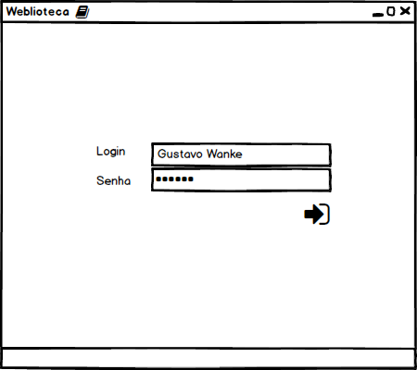

    - Tela de busca

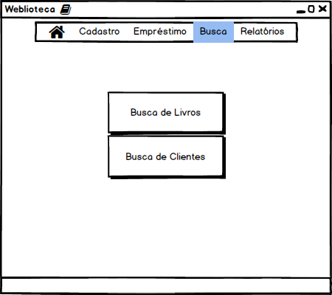

    - Tela de busca de clientes

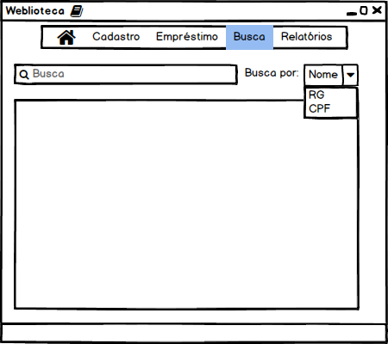

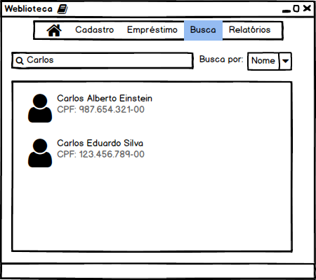

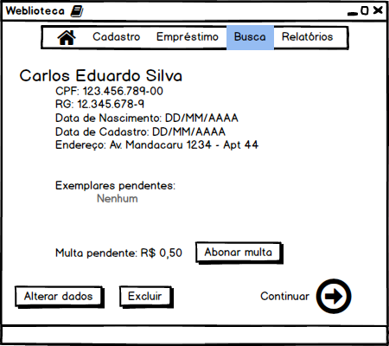

    - Tela de busca de exemplares

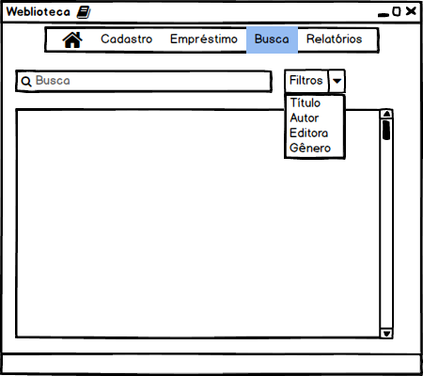

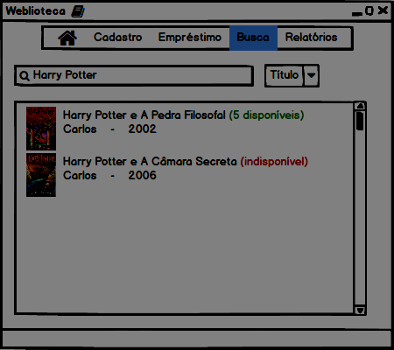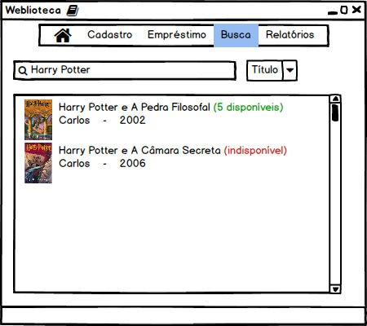

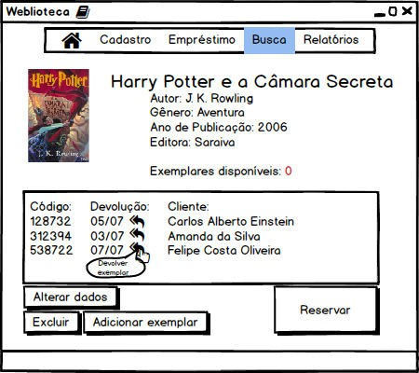

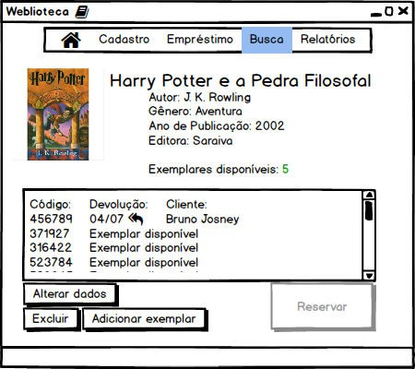

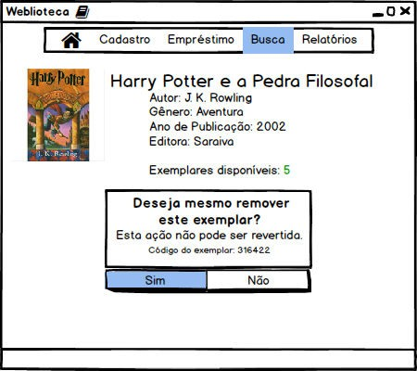

    - Tela de empréstimo

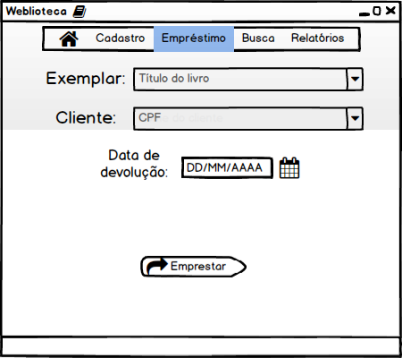

    - Tela de reserva

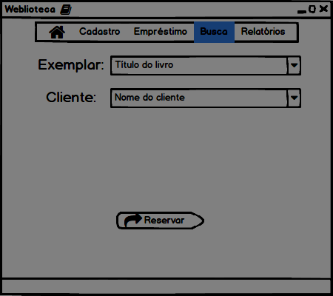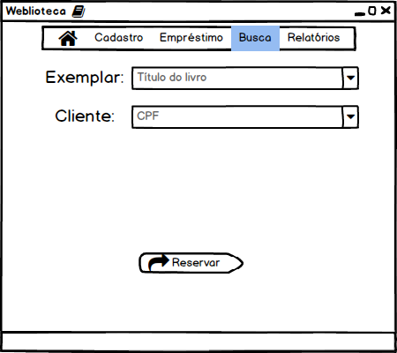
    - Tela de cadastro

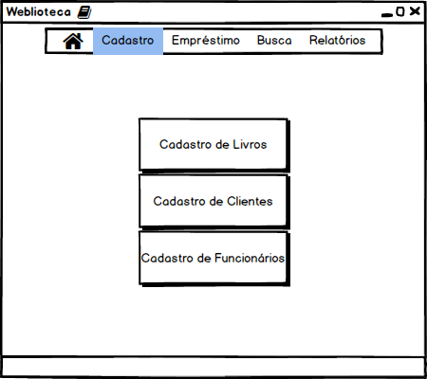
    - Tela de cadastro de funcionário

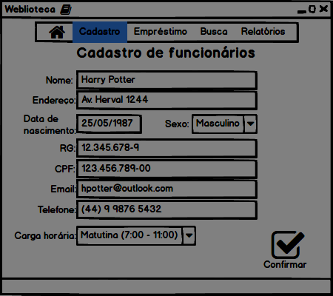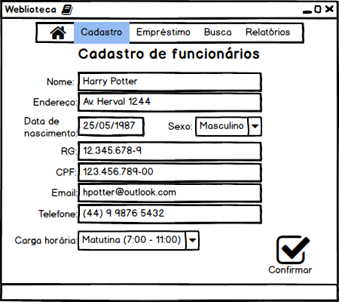
    - Tela de cadastro de cliente

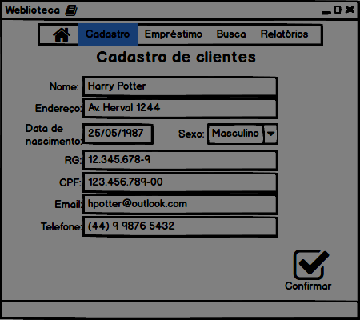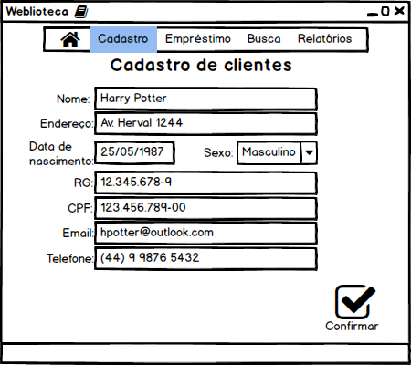
    - Tela de cadastro de exemplar

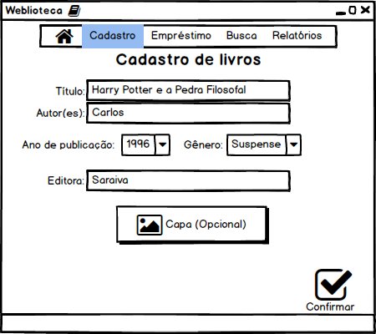
    - Tela de relatórios

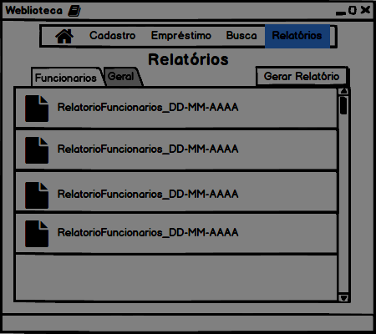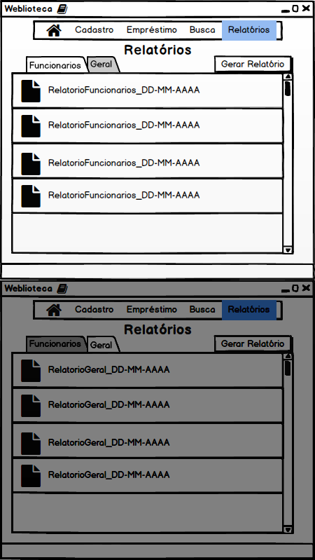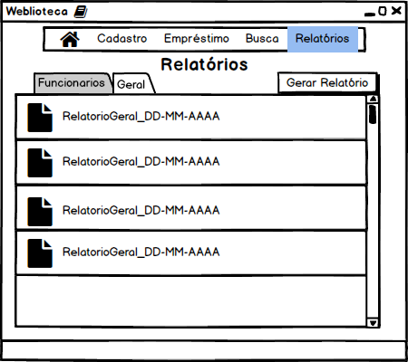

  - Interface de Hardware
O sistema fará uso de dois sistemas de banco de dados, um exclusivamente para os livros/exemplares e o outro tem relação com as pessoas do sistema(clientes, funcionários, administradores, dentro outros).

  - Interface de Software
Não aplicado neste sistema.

  - Interface de Comunicação
Não aplicado neste sistema.

4 Requisitos Funcionais

  - RF001 – Cadastro de pessoas

O cadastro de clientes poderá ser feito tanto pelos funcionários, quanto pelo administrador. Entretanto, o cadastro de funcionários só poderá ser realizado pelo administrador.
Os itens do cadastro de clientes são: Nome, endereço, telefone, e-mail, documento com foto e CPF. Caso o cadastro seja de um funcionário, é necessário adicionar o item carga horária aos itens do cadastro de clientes. Após a conclusão do cadastro de um funcionário, o sistema deverá automaticamente, gerar uma senha aleatória e informar o funcionário pelo e-mail cadastrado.
O cadastro não permitirá entradas múltiplas de uma mesma pessoa. Além disso, o sistema deve permitir a alteração e a exclusão do cadastro de clientes e funcionários, sendo a hierarquia de acesso para a alteração, a mesma respeitada no cadastro, ou seja, alterações e remoções no cadastro de clientes, podem ser feitas tanto pelos funcionários, quanto pelo administrador, já alterações e remoções no cadastro de funcionários, podem ser realizados somente pelo administrador.
A exclusão de um cliente poderá ocorrer de duas formas. Uma das maneiras de exclusão, decorreria da inatividade de um cliente durante um certo período de tempo, ou seja, a conta de um cliente é removida caso ele permaneça durante um período de tempo, que é determinado pelo administrador, sem realizar ao menos um empréstimo. A outra maneira de excluir uma conta partiria da iniciativa do administrador, que é o único usuário do sistema com permissões para excluir uma conta, ou seja, a conta do cliente da biblioteca, pode ser excluída a qualquer momento pelo administrador.

  - RF002 – Cadastro de livros e exemplares

O cadastro de novos livros e exemplares poderá ser realizado somente pelo administrador. Tanto a exclusão quanto a alteração de exemplares pode ser feita na tela de busca, como será posteriormente explicado no RF004. O sistema deverá dar suporte a alteração e exclusão de exemplares.
Os itens requisitados do cadastro de livros são: Título, Autor, Ano de publicação, Gênero e Editora.
O cadastro de exemplar poderá ser realizado de duas maneiras. Caso o administrador se lembre de ter registrado o livro previamente, poderá digitar o nome do livro no campo de busca (explicado no RF003), e ao acessar a página que contém as informações do livro, conseguirá alterar o número de exemplares, já o código do novo exemplar cadastrado será gerado pelo sistema, e deverá ter 6 dígitos. Porém, caso o administrador não tenha a certeza de ter cadastrado o livro em pauta, poderá acessar o campo de cadastro de livros. Entretanto, se o livro já está cadastrado, o sistema deverá indicar que o livro já estava cadastrado, alterar o número de exemplares, e por fim, gerar o código do livro de maneira automática.

4.3 RF003 – Cadastro de autores e editoras

O cadastro de autores e editoras poderá ser realizado somente pelo administrador. Os itens requisitados para o cadastro de autores é o nome completo do autor e a data de nascimento do mesmo. Por outro lado, o cadastro de editoras requer o nome comercial da editora. Tal funcionalidade não permite entrada dupla. O administrador possui a possibilidade de excluir e/ou alterar as informações cadastrais de autores e editoras. Não existe a exclusão automatica de autores e editores.

4.4 RF004 – Movimentação

O sistema deverá suportar três tipos de movimentação, sendo elas Reserva, Empréstimo e Devolução. Administração e funcionários têm permissão para realizar os três tipos de movimentação.
Primeiramente, o sistema possui um campo de busca, o qual pode ser busca por cliente, por livro, por autor ou por editora. Caso seja realizada uma busca por livro, o sistema possui quatro filtros: Título, Autor, Editora, Gênero. Após encontrar um livro conforme os campos citados, é possível checar a disponibilidade de exemplares, e realizar as operações de devolução e reserva de exemplares. Se o usuário em questão for um administrador, é possível também realizar as operações de exclusão e alteração de exemplares. Ao selecionar uma busca por cliente, é possível averiguar os dados cadastrais de um determinado cliente, o número de exemplares emprestados atualmente pelo cliente, e o valor atual da multa do cliente, sendo a multa calculada por uma diária fixa configurada pelo administrador multiplicada pelo número de dias que já passou do prazo de devolução do livro. Ao selecionar a busca por autor, o sistema deverá retornar todos livros escritos pelo mesmo, e ao acessar o livro por tal página, é possivel fazer as mesmas operações de movimentação da busca por livro, em relação a cada exemplar dísponivel do livro.(devolução e reserva). Por fim, a busca por editora possui o mesmo resultado da busca por autor, mudando apenas o campo chave da busca.
No que tange o empréstimo, o sistema possui um campo próprio, que requere tanto o título do exemplar a ser emprestado e o número de CPF do cliente a quem o exemplar será emprestado. Caso o cliente possua multas em seu nome ou já se encontra com o máximo de exemplares emprestados, o sistema deverá acusar falha na operação.

4.5 RF005 – Relatório

O sistema suporta dois tipos de relatórios: Geral e o relatório de funcionários. O relatório geral é gerado automaticamente a cada mês, e pode ser gerado a qualquer momento pelo administrador. Neste relatório, encontra-se as informações administrativas relativas a biblioteca, sendo elas, o número total de livros cadastrados, o número total de exemplares, a média de exemplares por livro, o número total de empréstimos e reservas realizados desde o último mês, a quantidade de exemplares disponíveis atualmente na biblioteca, o valor bruto da quantidade total de multas aplicadas e, também, de multas pagas desde o último mês.
O relatório de funcionários, assim como no relatório geral, é gerado automaticamente a cada mês, porém pode ser gerado a qualquer momento pelo administrador. Tal relatório possui informações pertinentes de cada funcionário, sendo elas a escala no qual o funcionário se encontra e a quantidade total de empréstimos e reservas realizados durante o último mês.

5 Requisitos Não-Funcionais

  - Confiabilidade

O sistema deverá realizar backups periodicamente, de acordo com a configuração do administrador.

  - Usabilidade

O sistema possui dois perfis de usuários, que são o administrador, que possui normalmente um grau de escolaridade considerável e, o funcionário, o qual apesar de normalmente apresentar certo um grau de escolaridade, é capaz de interagir com o sistema.
Pelos perfis traçados acima, entende-se que a interface do sistema deve ser intuitiva, ou seja, de fácil uso tanto para funcionários quanto para o administrador.

  - Eficiência

O tempo de resposta máximo, que se espera do programa em qualquer funcionalidade é de 4 segundos. O tempo de resposta máximo, é baseado nas máquinas que estão disponíveis atualmente na biblioteca.

  - Portabilidade

O sistema deverá atuar como um aplicativo desktop, tanto em Linux quanto em Windows.

6 Casos de uso

  - Diagrama de casos de uso

    - Diagrama de cadastro

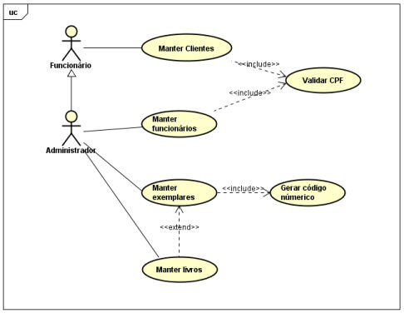

    - Diagrama de movimentação

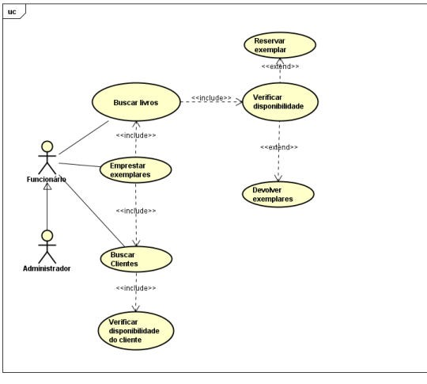
    - Diagrama de relatório

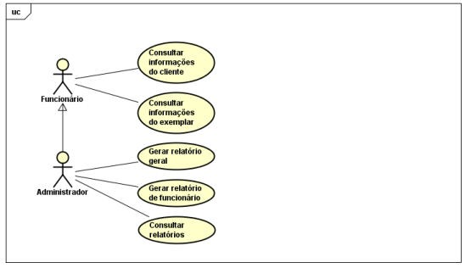

  - Descrição de casos de uso

    - Cadastro

Nome do Caso de Uso: Cadastrar Cliente
Descrição: Cadastro (inclusão) de clientes na biblioteca
Ator Envolvido: Funcionário(iniciador)
Curso Normal
Ator | Sistema
1. O caso de uso iniciado quando o funcionário selecionar a opção de Cadastrar Clientes. | 2. O sistema apresenta campos de nome, endereço, data de nascimento, sexo, RG, CPF, email e telefone.
3. O funcionário completa todos os campos e seleciona a opção Confirmar. | 4. O sistema valida as informações digitadas pelo funcionário
 | 5. O cliente é cadastrado pelo sistema e retorna à tela inicial, encerrando este caso de uso
Cursos Alternativos
4. Os campos devem estar preenchidos e de acordo com o solicitado. Caso ocorram problemas no preenchimento, o sistema exibe a mensagem de erro: “Dados inválidos ou incompletos no formulário.”.
4. Se o cliente já está cadastrado no sistema, é apresentada a mensagem: “Este usuário já possui cadastro.”.

Nome do Caso de Uso: Cadastrar Livro
Descrição: Cadastro (inclusão) de livros na biblioteca
Ator Envolvido: Administrador(iniciador)
Curso Normal
Ator | Sistema
1. O caso de uso iniciado quando o administrador selecionar a opção de Cadastro de Livros. | 2. O sistema apresenta campos de título, autor, ano de publicação, gênero, editora e a opção de adicionar a capa do livro.
3. O administrador completa todos os campos e seleciona a opção Confirmar. | 4. O sistema valida as informações digitadas pelo administrador.
 | 5. O livro é cadastrado pelo sistema e retorna à tela inicial, encerrando este caso de uso
Cursos Alternativos
4. Os campos devem estar preenchidos e de acordo com o solicitado. Caso ocorra problemas no preenchimento, o sistema exibe a mensagem de erro: “Dados inválidos ou incompletos no formulário.”.
4. Se o livro já está cadastrado no sistema, é acrescentado o número de exemplar desse livro.

Nome do Caso de Uso: Cadastrar Funcionário
Descrição: Cadastro (inclusão) de funcionários na biblioteca
Ator Envolvido: Administrador(iniciador)
Curso Normal
Ator | Sistema
1. O caso de uso iniciado quando o administrador selecionar a opção de Cadastro de Funcionário. | 2. O sistema apresenta campos de nome, endereço, data de nascimento, sexo, RG, CPF, e-mail, telefone e carga horária.
3. O administrador completa todos os campos e seleciona a opção Confirmar. | 4. O sistema valida as informações digitadas pelo administrador.
 | 5. O funcionário é cadastrado pelo sistema e retorna à tela inicial, encerrando este caso de uso.
Cursos Alternativos
4. Os campos devem estar preenchidos e de acordo com o solicitado. Caso ocorra problemas no preenchimento, o sistema exibe a mensagem de erro: “Dados inválidos ou incompletos no formulário.”.
4. Se o funcionário já está cadastrado no sistema, é apresentada a mensagem: “Este funcionário já possui cadastro.”.

Nome do Caso de Uso: Cadastrar Livro
Descrição: Cadastro (inclusão) de livros na biblioteca
Ator Envolvido: Administrador(iniciador)
Curso Normal
Ator | Sistema
1. O caso de uso iniciado quando o administrador selecionar a opção de Cadastro de Livros. | 2. O sistema apresenta campos de título, autor, ano de publicação, gênero, editora e a opção de adicionar a capa do livro.
3. O administrador completa todos os campos e seleciona a opção Confirmar. | 4. O sistema valida as informações digitadas pelo administrador.
 | 5. O livro é cadastrado pelo sistema e retorna à tela inicial, encerrando este caso de uso
Cursos Alternativos
4. Os campos devem estar preenchidos e de acordo com o solicitado. Caso ocorra problemas no preenchimento, o sistema exibe a mensagem de erro: “Dados inválidos ou incompletos no formulário.”.
4. Se o livro já está cadastrado no sistema, é acrescentado o número de exemplar desse livro.

Nome do Caso de Uso: Cadastrar Exemplar
Descrição: Cadastro (inclusão) de exemplares na biblioteca
Ator Envolvido: Administrador(iniciador)
Curso Normal
Ator | Sistema
1. O caso de uso é iniciado após o administrador selecionar a opção Busca de Livros. | 2. O sistema apresenta um campo de busca e a opção de filtros: Autor, Editora, Gênero.
3. O administrador preenche o campo de acordo com o filtro escolhido. | 4. O livro é pesquisado pelo sistema e apresentado na tela com seus dados e opção de Alterar Dados, Excluir e Adicionar Exemplar.
5. O administrador seleciona a opção Adicionar Exemplar. | 6. O sistema adiciona um exemplar do livro desejado e gera um código para o mesmo, encerrando este caso de uso.
Cursos Alternativos
4. Caso o livro, informado pelo usuário, não for encontrado pelo sistema, aparecerá a mensagem: “Livro não encontrado.”.

    - Movimentação

Nome do Caso de Uso: Buscar Livro
Descrição: Este caso de uso permite a busca de livros no sistema da biblioteca.
Ator Envolvido: Funcionário(iniciador)
Curso Normal
Ator | Sistema
1. O caso de uso é iniciado após o funcionário selecionar a opção Busca de Livros. | 2. O sistema apresenta um campo de busca e a opção de filtros(Autor, Editora, Gênero)
3. O funcionário preenche o campo de acordo com o filtro escolhido. | 4. O livro é pesquisado pelo sistema e os livros relacionados são apresentados na tela.
5. O funcionário seleciona o livro desejado. | 6. O sistema mostra todas as informações do livro pesquisado, encerrando este caso de uso.
Cursos Alternativos
4. Caso o livro, informado pelo funcionário, não for encontrado pelo sistema, aparecerá a mensagem: “Livro não encontrado.”.

Nome do Caso de Uso: Buscar Cliente
Descrição: Este caso de uso permite a busca de clientes no sistema da biblioteca.
Ator Envolvido: Funcionário(iniciador)
Curso Normal
Ator | Sistema
1. O caso de uso é iniciado após o funcionário selecionar a opção Busca de Clientes. | 2. O sistema apresenta um campo de busca e a opção de filtros (nome, CPF ou RG)
3. O funcionário preenche o campo de acordo com o filtro escolhido. | 4. O cliente é pesquisado pelo sistema e os clientes relacionados são apresentados na tela.
5. O funcionário seleciona o cliente desejado. | 6. O sistema mostra as informações cadastrais do cliente pesquisado, o valor da multa e a quantidade de exemplares em sua posse, encerrando este caso de uso.
Cursos Alternativos
4. Caso o cliente, informado pelo funcionário, não for encontrado pelo sistema, aparecerá a mensagem: “Cliente não encontrado.”.

Nome do Caso de Uso: Emprestar Exemplar
Descrição: Este caso de uso permite ao funcionário da biblioteca realizar empréstimos.
Ator Envolvido: Funcionário (iniciador)
Pré-requisitos: O exemplar a ser emprestado está cadastrado e disponível para empréstimo. O sistema fará uso das funcionalidades descritas nos casos de uso Verificar Disponibilidade e Verificar Disponibilidade do cliente.
Curso Normal:
Ator | Sistema
1. O caso de uso tem início quando o funcionário seleciona a opção de empréstimo. | 2. O sistema apresenta ao funcionário da biblioteca os campos de exemplar, cliente e data de devolução.
3. O funcionário preenche todos os campos e seleciona a opção emprestar. | 4. O sistema então verifica a disponibilidade do exemplar para empréstimo e a disponibilidade do cliente para emprestar exemplares.
 | 5. O empréstimo é realizado e o sistema retorna à tela inicial, encerrando este caso de uso.

Nome do Caso de Uso: Reservar Exemplar
Descrição: Este caso de uso permite ao funcionário realizar a reserva de exemplares.
Ator Envolvido: Funcionário (iniciador)
Pré-requisitos: O livro deve estar cadastrado e todos seus exemplares emprestados. A funcionalidade em questão, utiliza a funcionalidade descrita no caso de uso Busca por Livro. Fazendo uso do caso de uso Busca por Livro, o funcionário deve ter selecionado um livro.
Curso Normal
Ator | Sistema
1. O caso de uso tem início quando o funcionário, na tela de verificar disponibilidade dos exemplares de um livro, seleciona a opção reservar. | 2. O sistema apresenta ao funcionário o campo exemplar preenchido e o campo cliente.
3. O funcionário preenche o campo solicitado e seleciona a opção reservar. | 4. A reserva é realizada, o cliente é adicionado à fila de reserva do livro e o sistema retorna à tela inicial, encerrando este caso de uso.
 | 5. Quando um exemplar emprestado estiver disponível para empréstimo, o primeiro cliente da fila de reserva recebe um e-mail, informando que o exemplar desejado está disponível para empréstimo.
Cursos Alternativos
4. Caso o campo cliente esteja preenchido com informação inválida, o sistema exibe a mensagem de erro: “Dados inválidos ou incompletos no formulário.”.

Nome do Caso de Uso: Excluir cliente automaticamente
Descrição: Este caso de uso permite o sistema excluir um determinado cliente, de forma automática.
Ator Envolvido:
Pré-requisitos: O caso de uso requer que exista pelo menos um cliente cadastrado.
Curso Normal
Ator | Sistema
 | 1. O sistema checa, de forma automática, se um cliente cadastrado não realizou um empréstimo em um determinado período de tempo.
 | 2. Caso o sistema acuse tal falta de empréstimo, automaticamente são deletados os dados cadastrais de determinado cliente, encerrando o caso de uso.

Nome do Caso de Uso: Excluir cliente manualmente
Descrição: Este caso de uso permite ao administrador excluir um determinado cliente, de forma manual.
Ator Envolvido: Administrador(iniciador)
Pré-requisitos: O caso de uso requer que exista pelo menos um cliente cadastrado. O caso de uso requer uma busca por cliente.
Curso Normal
Ator | Sistema
1. O caso de uso se inicia já está selecionado um cliente na tela de busca de clientes.
2. O administrador realiza um click na opção de excluir. | 3. O sistema elimina as informações cadastrais de tal cliente no banco de dados, terminando o caso de uso.

    - Relatório

Nome do Caso de Uso: Consultar relatórios
Descrição: Este caso de uso permite consultar os relatórios gerados mensalmente.
Ator Envolvido: Administrador(iniciador)
Pré-requisitos: O caso de uso requer que exista pelo menos um relatório gerado, ou automaticamente ou manualmente.
Curso Normal
Ator | Sistema
1. O caso de uso se inicia quando o administrador acessa a funcionalidade de relatórios do sistema. | 2. O sistema mostra os relatórios gerados previamente, em formato pdf
3. O administrador seleciona e baixa o relatório de seu interesse, terminando o caso de uso.

Nome do Caso de Uso: Gerar relatório de Funcionários manualmente.
Descrição: Este caso de uso permite gerar um relatório dos funcionários.
Ator Envolvido: Administrador(iniciador)
Curso Normal
Ator | Sistema
1. O caso de uso tem início, com o administrador selecionando a opção Relatórios. | 2. O sistema apresenta ao administrador a tela de relatórios, que contém as abas de relatório geral e de funcionários, e um botão que possibilita ao administrador gerar um dos relatórios existentes nas abas.
3. O administrador então, seleciona a aba Funcionários e em seguida no botão gerar relatório. | 4. O sistema apresenta os relatórios gerados anteriormente ordenados verticalmente, do mais recente para o mais antigo. Em seguida ao selecionar o botão gerar relatório, o sistema realiza uma coleta de informações no banco de dados e gera um relatório contendo a quantidade de movimentação feitas por tal funcionário no último mês e sua escala de trabalho. Após a geração do relatório, este é disponibilizado para visualização,sendo o primeiro na pilha de relatórios de funcionários, encerrando este caso de uso.
Cursos Alternativos
4. Caso não haja funcionários registrados na biblioteca, não será gerado relatório algum.

Nome do Caso de Uso: Gerar relatório Geral manualmente
Descrição: Este caso de uso permite gerar um relatório geral.
Ator Envolvido: Administrador(iniciador)
Curso Normal
Ator | Sistema
1. O caso de uso tem início, com o administrador selecionando a opção Relatórios. | 2. O sistema apresenta ao administrador a tela de relatórios, que contém as abas de relatório geral e de funcionários, e um botão que possibilita ao administrador gerar um dos relatórios existentes nas abas.
3. O administrador então, seleciona a aba Geral e em seguida no botão gerar relatório. | 4. O sistema apresenta os relatórios gerados anteriormente ordenados verticalmente, do mais recente para o mais antigo. Em seguida ao selecionar o botão gerar relatório, o sistema realiza uma coleta de informações no banco de dados e gera um relatório contendo a quantidade total de livros cadastrados, o número total de exemplares, a média de exemplares por livro, o número total de empréstimos e reservas realizados desde o último mês, a quantidade de exemplares disponíveis atualmente na biblioteca, o valor bruto da quantidade total de multas aplicadas e, também, de multas pagas desde o último mês. Após a geração do relatório, este é disponibilizado para visualização, sendo o primeiro na pilha de relatórios geral, encerrando este caso de uso.

Nome do Caso de Uso: Gerar relatório geral automaticamente
Descrição: Este caso de uso permite o sistema gerar um relatório geral, de forma automática.
Curso Normal
Ator | Sistema
 | 1. O sistema atualiza o banco de dados conforme as alterações no sistema são realizadas.
 | 2. O sistema gera um relatório com base na totalidade das informações no banco de dados. Tal relatório possui as mesmas informações contidas no relatório geral. A frequência com qual o relatório é gerado é mensal.

Nome do Caso de Uso: Gerar relatório de funcionários automaticamente
Descrição: Este caso de uso permite o sistema gerar um relatório de funcionários, de forma automática.
Curso Normal
Ator | Sistema
 | 1. O sistema atualiza o banco de dados conforme as alterações no sistema são realizadas.
 | 2. O sistema gera um relatório com base na totalidade das informações no banco de dados. Tal relatório possui as mesmas informações contidas no relatório de funcionários. A frequência com qual o relatório é gerado é mensal.

